交流生学分认定操作手册
登陆地址：https://jw.jnu.edu.cn/new/index.html
账号密码为登陆教务系统密码。

步骤一：登陆教务系统，通过搜索框进行搜索《交流校外成绩认定》，如图1。
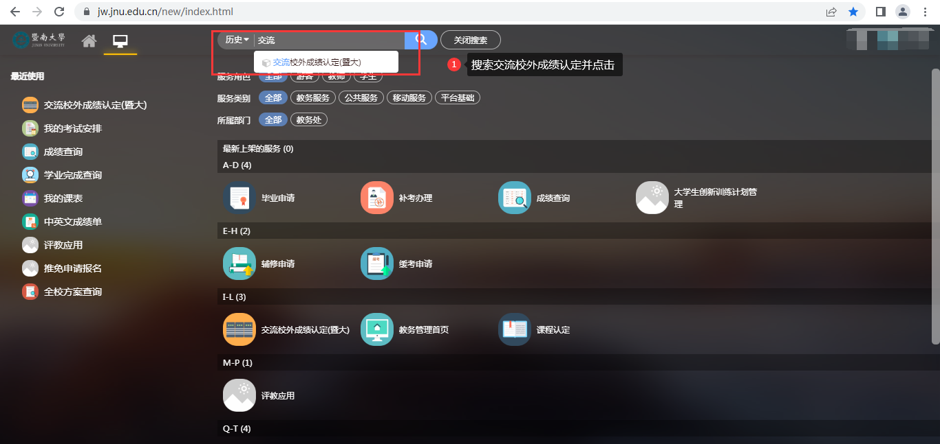
图1

步骤二：进入应用填写校外交流成绩，如图2。
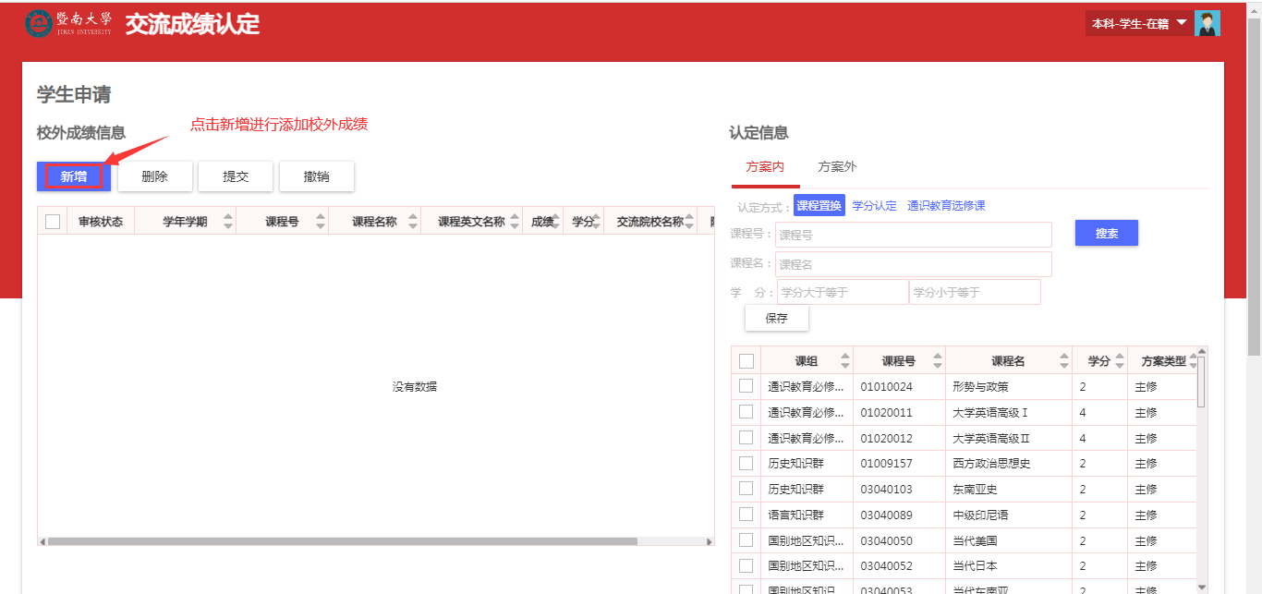
图2
步骤三：填写校外所获得成绩，如图3。
注意：1.请将校外成绩单的课程完整地录入教务系统中，不得增删课程；
- 学年学期填写校外交流的学期；
- 校外课程号如成绩单上有，则如实填写编号，如没有编号，可按学校英文简称+序号编号；
- 仔细核对校外课程名称（如成绩单上课程名称是英文，则课程名称填写英文）、课程英文名称、学分，保证准确，如有填写错误，在院系审核前，可在校外成绩信息栏点击“新增”进入页面，点击“编辑”修改。审核通过后不能修改；
- 校外成绩根据成绩单如实填写，百分制则填入百分制分数，等级制例如S、A等如实填入等级即可。

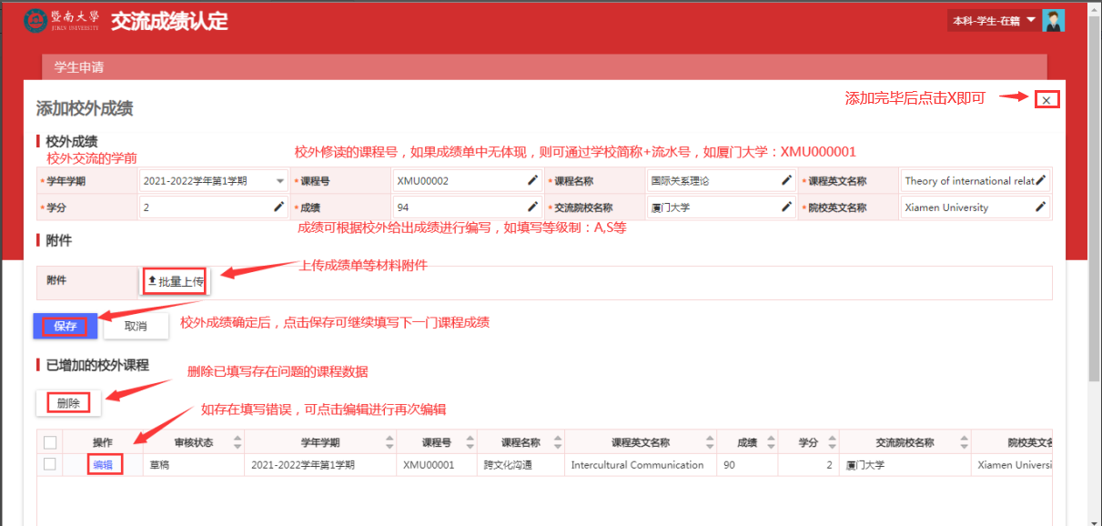
图3

步骤四：选择需认定的校内课程
1.认定方案内课程：从认定信息界面的“方案内”进行搜索课程名或课程号，勾选课程并点击保存即将课程认定关系进行对应，如图4。认定方式选择课程置换。
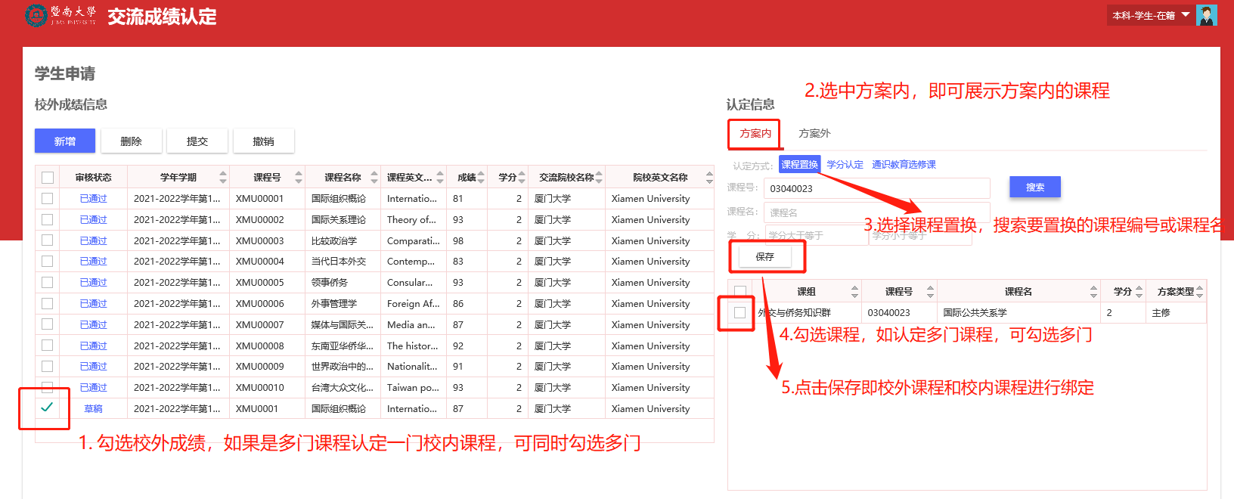
图4

2.认定方案外课程：从认定信息界面的“方案外”进行搜索课程名或课程号，操作步骤同“课程置换”一致，如图5。
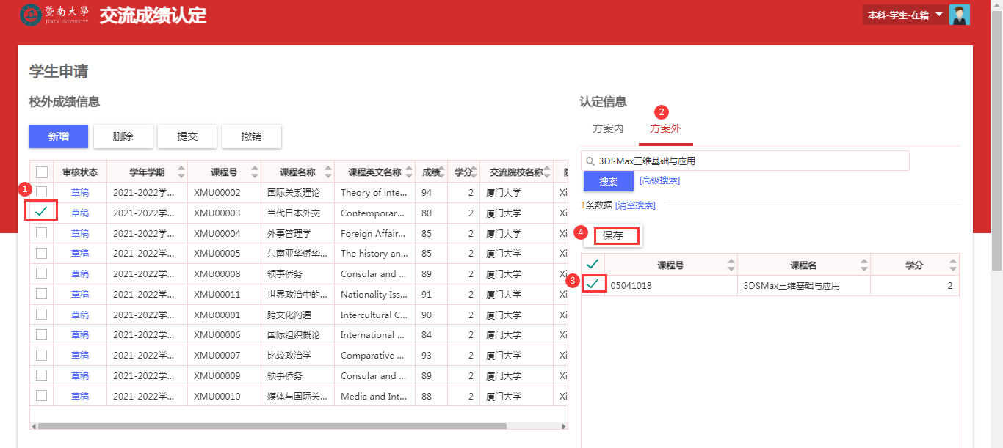
图5

步骤五：认定信息确定后，点击提交即可，如图6。由学院教科办、教务处审核通过，则校外生交流成绩认定完毕。
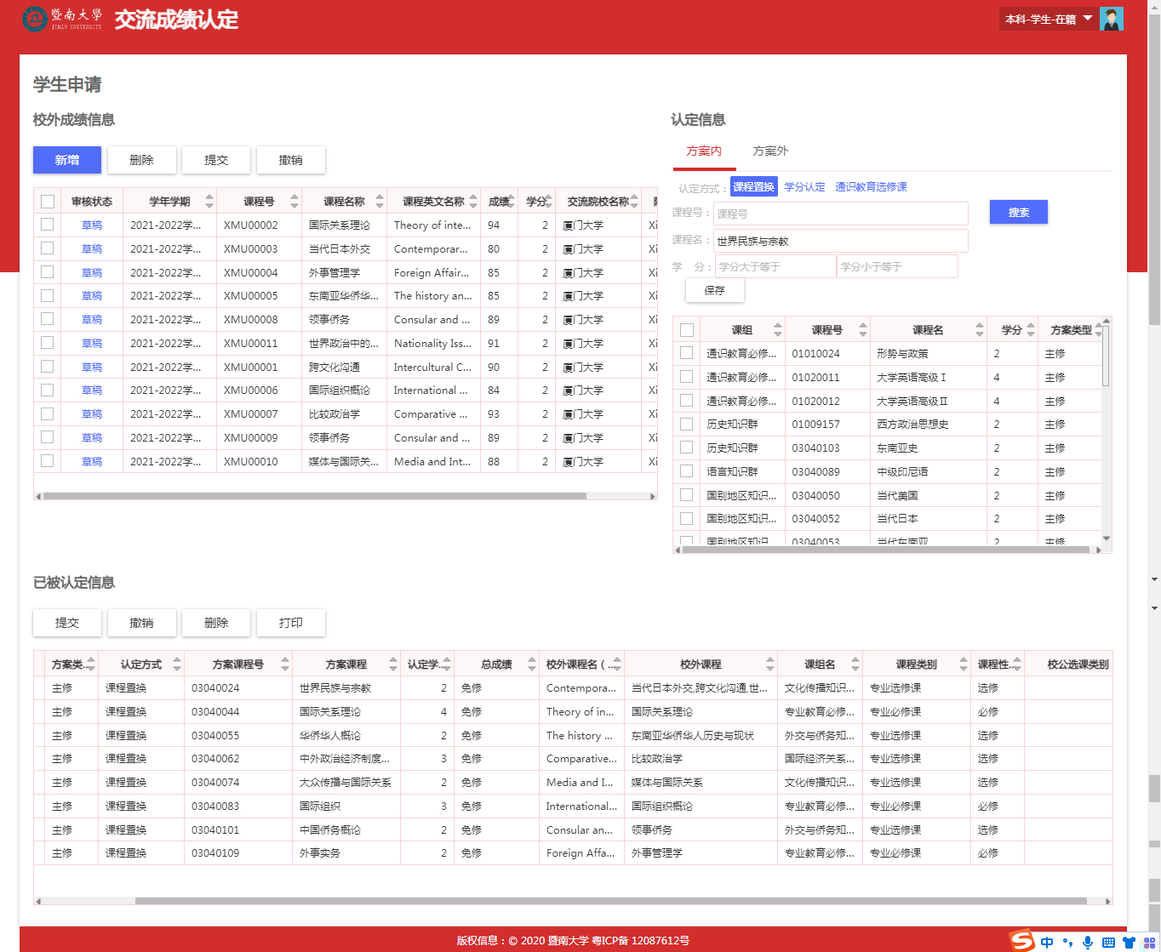
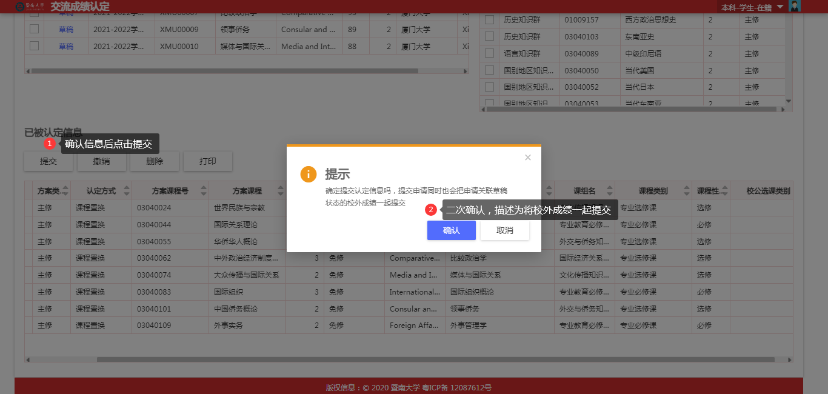
图6

在提交以后，如果认定信息填写有误的情况下且学院教科版暂未进行审核时，可由个人进行撤销。
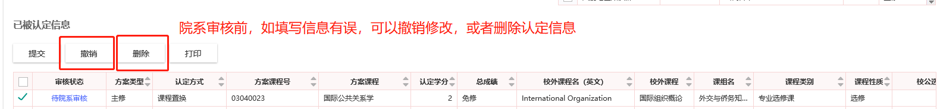

学院审核
登陆教务系统：https://jw.jnu.edu.cn/new/index.html
步骤一：搜索交流校外成绩认定，并进入应用，如图1
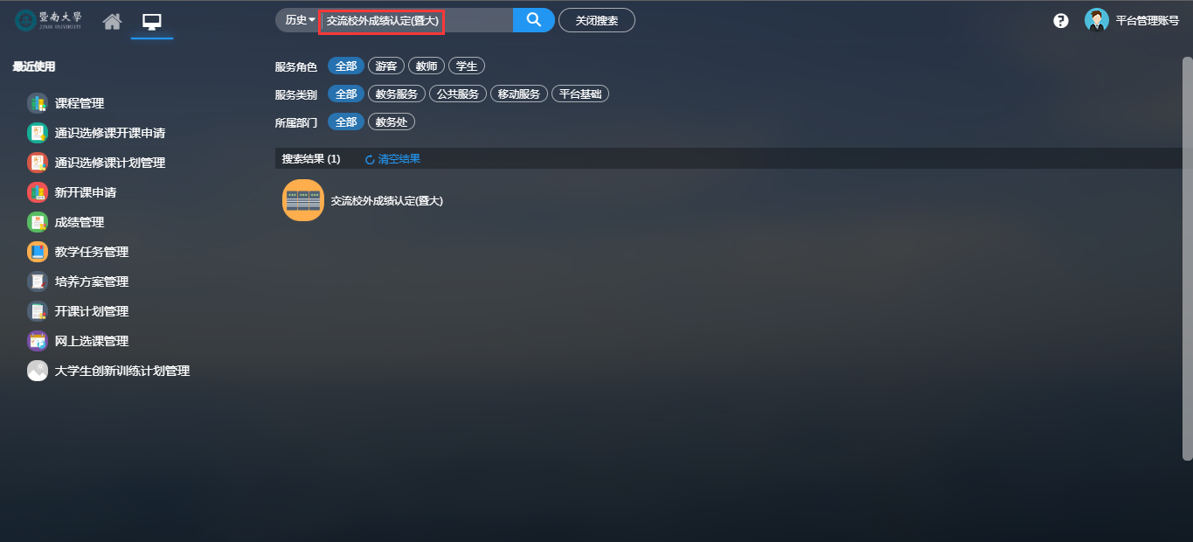
图1
步骤二：选中学期，找到对应学生发起的申请信息，上半部分为学生填写的校外课程信息，下半部分为学生申请认定的校内成绩或学分，如图2。
注意：审核时需先审核上半部分校外成绩信息，再审核下半部分校内课程认定信息。
审核要点：1.校外成绩必须与校外成绩单一致，不得增删课程，审核学年学期、课程名称、学分、成绩等是否有误（注意：校外成绩的学年学期要填交换的学年学期，不是提交认定时候的学年学期；校外课程成绩根据交流学校成绩单如实录入，如百分制就填分数，如等级制比如S、A、B等，就填写成绩等级）；2.认定的校内课程学院是否同意认定。
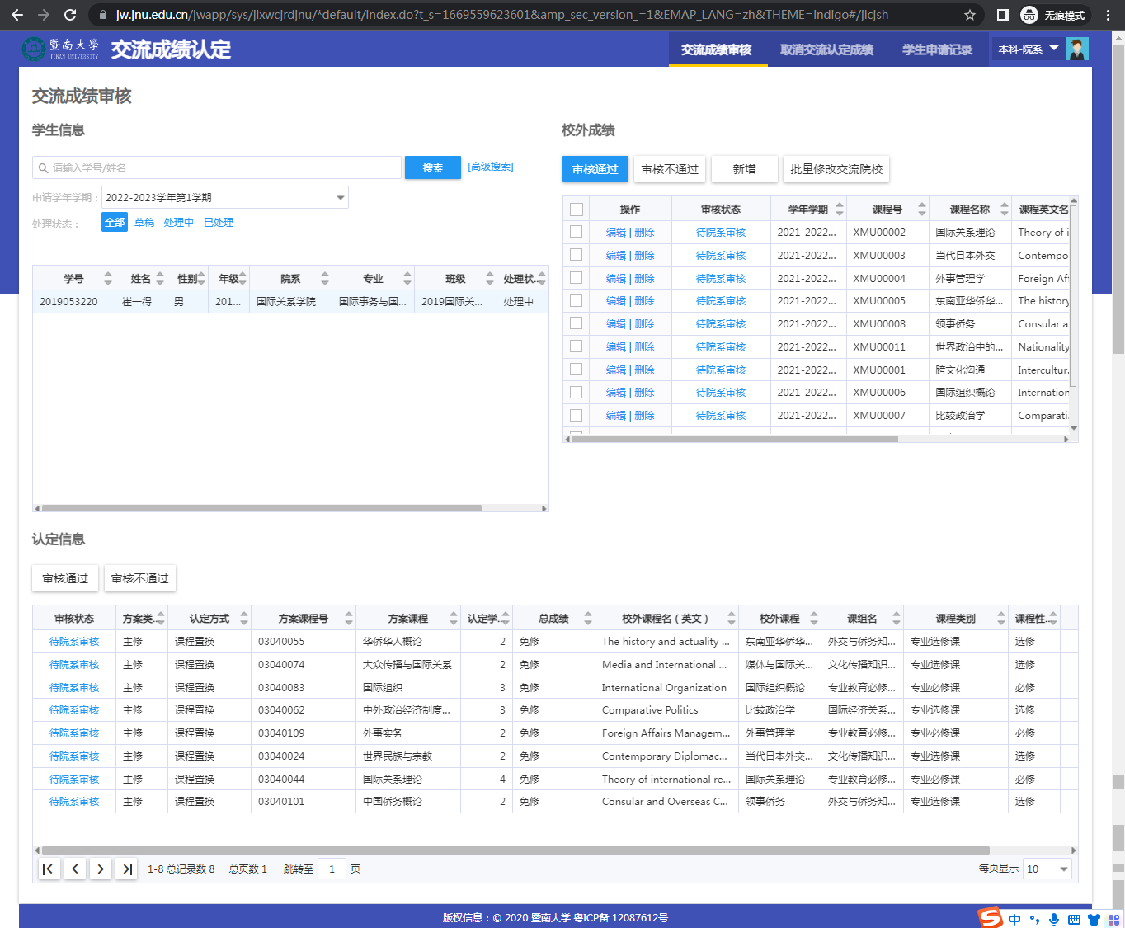
图2

